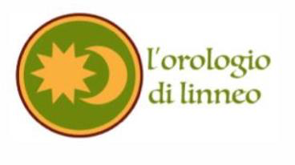

Profilo L’Orologio di Linneo

L’Associazione informale L’Orologio di Linneo nasce nel 2022, con lo scopo di una rivalutazione globale dei territori flegrei e delle isole ad esso legate, facendo conoscere, non solo i prodotti tipici delle colture flegree in particolare i Prodotti Agroalimentari di Tradizione - P.A.T. della Regione Campania ma tutto l’indotto legato ad una società rurale di antiche tradizioni, grazie ad una classe operosa di produttori che hanno contribuito alla grandezza del territorio, offrendo così ai giovani la possibilità di apprendere antiche arti ed inventare nuovi mestieri, offrendo opportunità di lavoro in un territorio ricco di storia, di siti termali ed archeologici cumani e della antica Roma imperiale.

L’associazione L’Orologio di Linneo, con la collaborazione di enti ed istituzioni pubbliche e private del territorio campano, mira ad organizzare convegni e iniziative con il gruppo Affinità Elettive Resilienti - A.E.R. per creare un percorso la cui finalità consiste nello stimolare la ricerca di denominatori comuni in Armonia con la Natura e partecipare ad un cambio di modello dalla base per una crescita esponenziale attraverso la ricerca e l’innovazione, utilizzando tecniche produttive a basso impatto ambientale, un turismo e produzioni agroalimentari sostenibili. La finalità è promuovere la bellezza dell’area flegrea, terra di mito, acqua e fuoco e di rafforzare i legami con il territorio attraverso la valorizzazione del suo patrimonio storico, artistico, culturale e paesaggistico, rafforzando un brand conosciuto ed apprezzato nel mondo.